**Праздник «День именинника» в старшей группе.**

Ведущий: Ребята, сегодня мы собрались в этом зале, чтобы поздравить всех именинников, родившихся зимой. А кто родился зимой, вы угадаете по фотографиям.

(Детям показывают фотографии именинников, где им 2-3 года.)

Звучит музыка, заходит Снеговик - почтовик с письмом.

Снеговик: Ой, куда это я попал?

Дети отвечают.

Снеговик: Ой, а меня как раз слепили и к вам и послали, чтобы вручить это.

Ведущий: Кто же тебя послал, снеговик?

Снеговик: Меня к вам послала эта, ну как её, ну такая белая, холодная, красивая.

Дети угадывают.

Снеговик: Да, точно, она, зима. Прислала вам это, ну это, ну как его.

Дети помогают.

Снеговик: Да, точно, письмо.

Ведущий берет у снеговика письмо и читает его вслух.

«Здравствуйте, ребята! Поздравляю всех ребят, кто родился в мое время года, то есть зимой! Желаю вам крепкого здоровья, веселого настроения и как можно больше надежных друзей. Посылаю письмо со Снеговиком, он у меня немного забывчивый, но очень веселый и не даст вам скучать.

Зима»

Снеговик: Так у вас сегодня праздник. Какой?

Дети отвечают.

Снеговик: А чего же мы стоим, давайте отмечать!

Для начала испечем для именинников большой такой, этот, ну как его, ну этот…

Дети подсказывают.

Снеговик: Конечно, каравай.

**Исполняется хоровод «Каравай»**

**Игра «Подари улыбку именинникам»**

Снеговик объявляет о том, что все сидят с кислыми лицами,  
и именинники скоро обидятся.  
Надо, чтобы каждый подарил именинникам свою самую красивую улыбку.  
Все сразу начнут улыбаться, а снеговик говорит, что не все так просто.  
Так улыбаться может каждый, а вы попробуйте по-другому. И достает гостям тарелку с нарезанными дольками лимона. По кругу гости берут лимон, кладут в рот, разжевывают и улыбаются.  
А именинники определяют, чья улыбка им понравилась больше всех.

**Веселая игра** **«Липучка».**

Все дети двигаются, бегают по комнате, желательно под быструю музыку. Двое детей, держась за руки, пытаются поймать сверстников. При  этом они приговаривают: «Я липучка-приставучка, я хочу тебя поймать!». Каждого пойманного ребенка «липучки» берут за руку, присоединяя его к своей компании. Затем вместе ловят в свои «сети» других. Когда все дети станут «липучками», они под спокойную музыку танцуют в кругу, так же держась за руки. Взрослый может задавать темп, хлопая в ладоши. В конце игры дети танцуют  в кругу.

Снеговик: Я так набегался, что, кажется, стал таять.

Дети дуют на снеговика. Ведущий предлагает снеговику отдохнуть, остыть, а детям предлагает поиграть.

**Игра «Угадай мелодию»**

Детям предлагают послушать мелодии из знакомых песен и угадать название песни. За правильно названную песню ребенок получает приз.

Далее ведущий со снеговиком предлагают детям потанцевать.

**Танец «Лавата»**

**Игра «Угощайся»**

К стойке на ниточку подвязывают фрукты, конфеты. Ребенок с завязанными глазами должен подпрыгнуть и попытаться их сорвать.

**Игра «Толкание ядра»**

На двух столах кладут воздушные шары. Двоим желающим завязывают глаза и ставят спиной к столу, затем они делают 5 шагов вперед и трижды поворачиваются на месте, далее они должны вернуться к столу и сдуть шарики на пол. Скорее всего, они потеряют правильное направление и будут сдувать шарики оттуда, где их нет и в помине. Получится очень забавно.

И в завершении праздника снеговик с ведущим предлагают станцевать

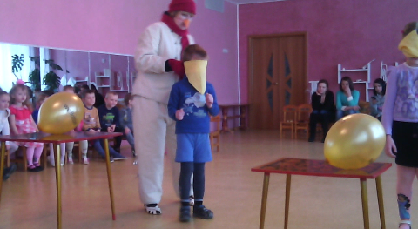

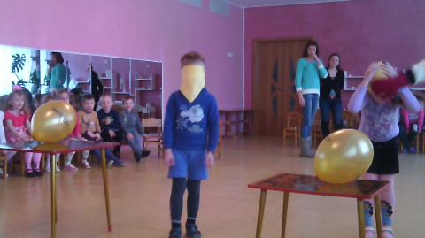

**Веселый танец «Разноцветная игра».**

Снеговик вручает подарки именинникам и вместе с детьми отправляется на чаепитие.